全国2012年10月高等教育自学考试
电工原理试题
课程代码：02269
请考生按规定用笔将所有试题的答案涂、写在答题纸上。
选择题部分
注意事项：
1. 答题前，考生务必将自己的考试课程名称、姓名、准考证号用黑色字迹的签字笔或钢笔填写在答题纸规定的位置上。
2. 每小题选出答案后，用2B铅笔把答题纸上对应题目的答案标号涂黑。如需改动，用橡皮擦干净后，再选涂其他答案标号。不能答在试题卷上。

一、单项选择题(本大题共20小题，每小题2分，共40分)
在每小题列出的四个备选项中只有一个是符合题目要求的，请将其选出并将“答题纸”的相应代码涂黑。错涂、多涂或未涂均无分。
1．题1图示电路中，已知电流i(t)=6e^{-2t}－4e^{-4t}A，则电压u_{bc}(t)=
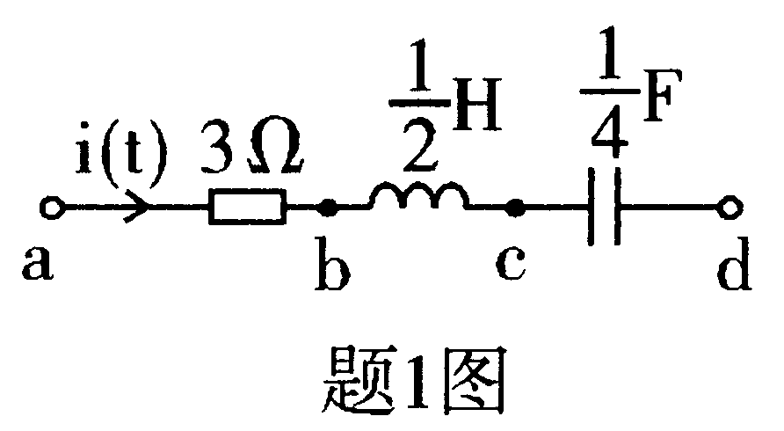
A．12e^{-2t}－8e^{-4t}V
B．3e^{-2t}－2e^{-4t}V
C．－6e^{-2t}＋2e^{-4t}V
D．－6e^{-2t}＋8e^{-4t}V
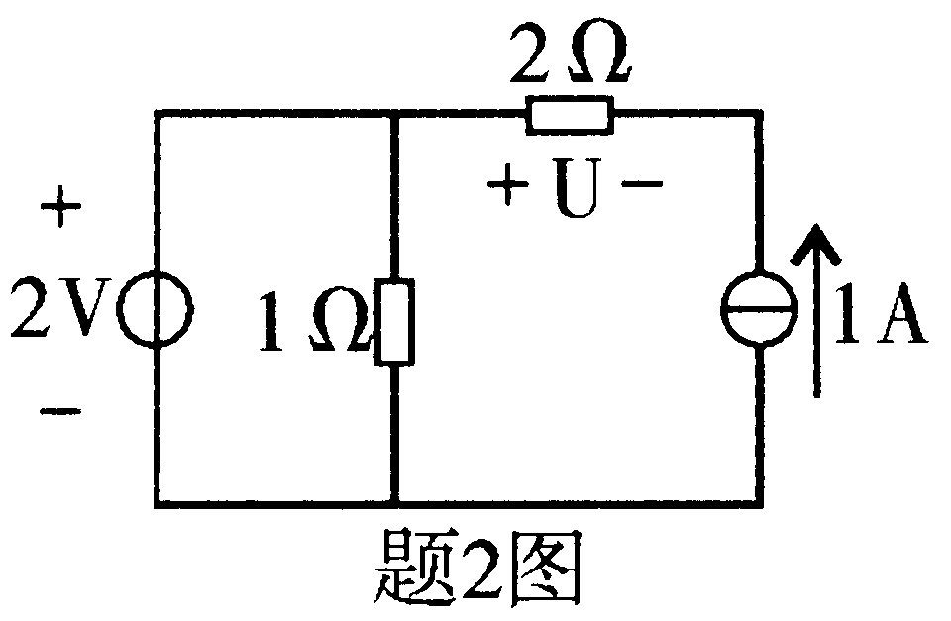
2．题2图示电路中，电压U=
A．2V
B．－2V
C．3V
D．－3V
3．题3图所示电路中，电流源发出的功率P=
A．－1W
B．1W
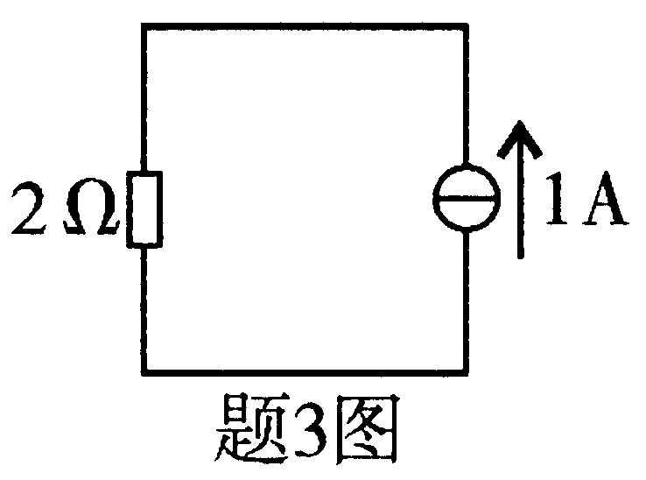
C．－2W
D．2W
4．题4图中，a、b之间的等效电阻为
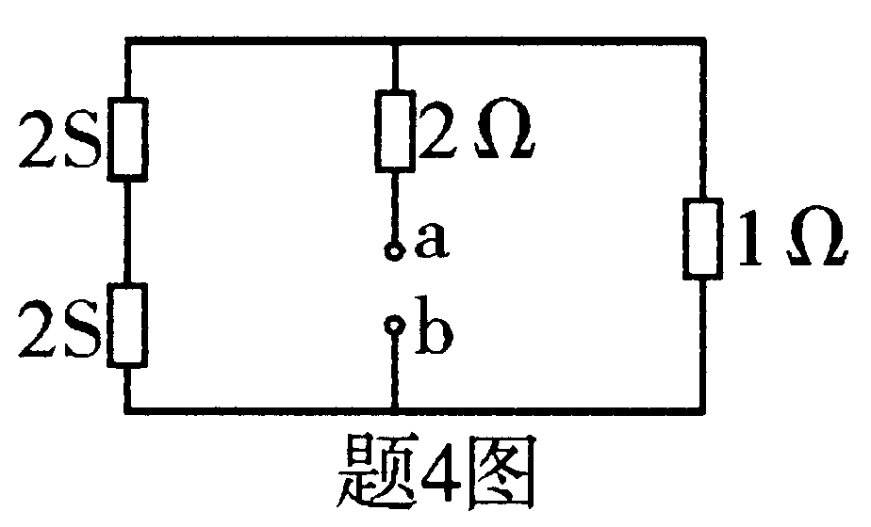
A．1.5Ω
B．2Ω
C．2.5Ω
D．3Ω
5．题5图中，a、b间的开路电压U_{ab}为
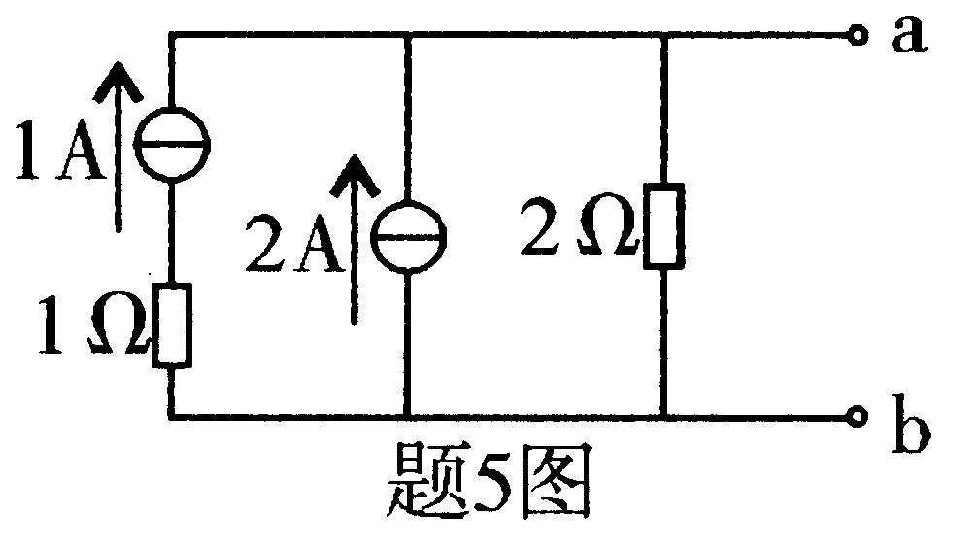
A．4V
B．6V
C．8V
D．10V
6．题6图中，电压u为
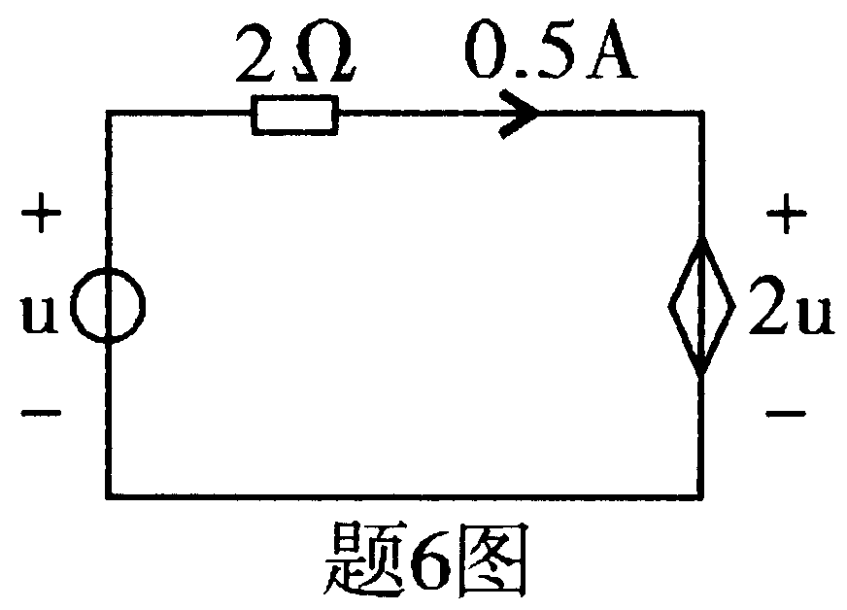
A．1V
B．2V
C．－1V
D．－2V
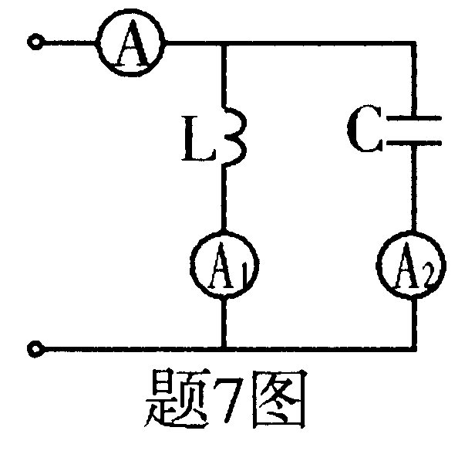
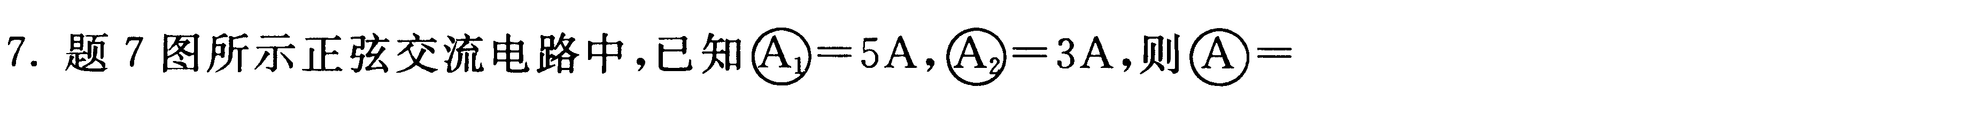
A．2V
B．3V
C．5V
D．7V
8．题8图所示不含独立源的二端网络中，=60∠90°V， =6∠30°A，串联等效电路的电抗为
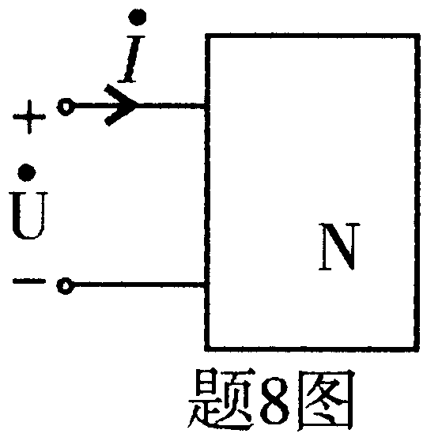
A．4Ω
B．5Ω
C．6Ω
D．7Ω
9．题9图所示电路中，已知=10∠0°V，则电路接受的有功功率为
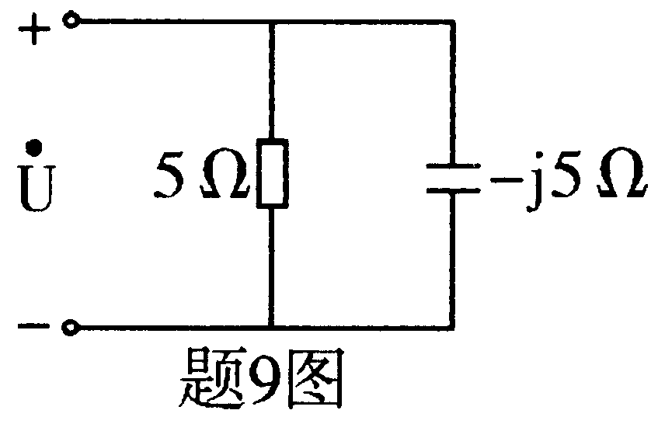
A．20W
B．30W
C．40W
D．60W
10．RLC串联电路中，已知R=20Ω，L=250μH，C=10pF，则品质因数为
A．1×10⁵ B．250
C．2×10⁵ D．500
11．题11图中，n_{l}=n₂=4，已知R=5Ω，则等效电阻R_{ab}为
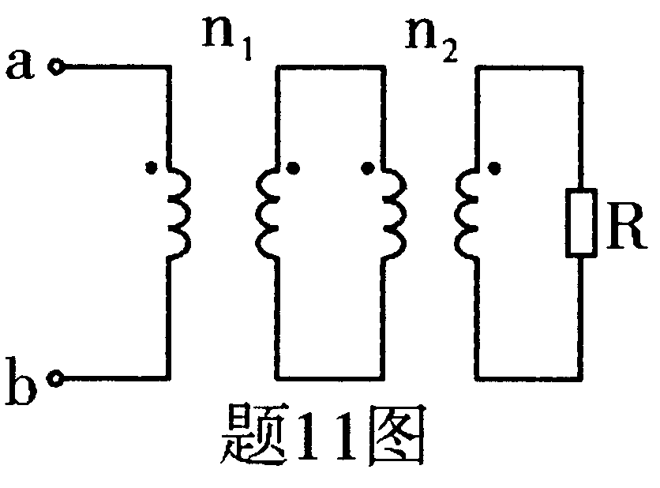
A．1080Ω
B．1280Ω
C．80Ω
D．90Ω
12．对称三相负载△连接时，已知线电流=10∠30°A，则相电流 =
A．10∠120°A B．10∠60°A
C．10∠-120°A D．10∠-60°A
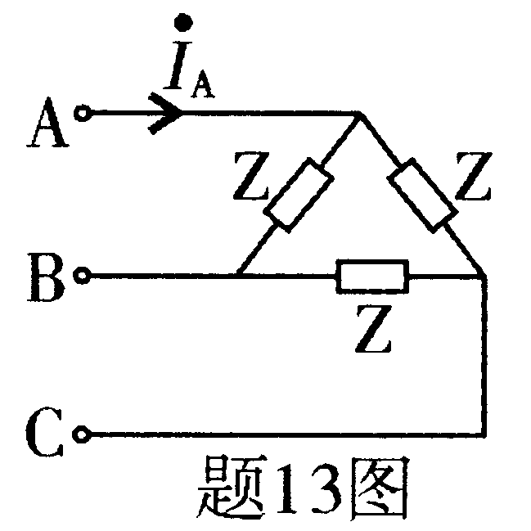
13．题13图所示对称三相负载中，Z的阻抗角为45°，线电压U_{AB}=380V，线电流I_{A}=2A，则三相负载接受的有功功率为
A．658.3W
B．537.4W
C．930.8W
D．465.4W
14．电流i(t)=[60]mA的有效值是
A．140mA B．141mA
C．100mA D．mA
15．已知流过某电阻的电流为，其两端的电压为
则该电阻接受的平均功率为
A．10W B．15W
C．25W D．30W
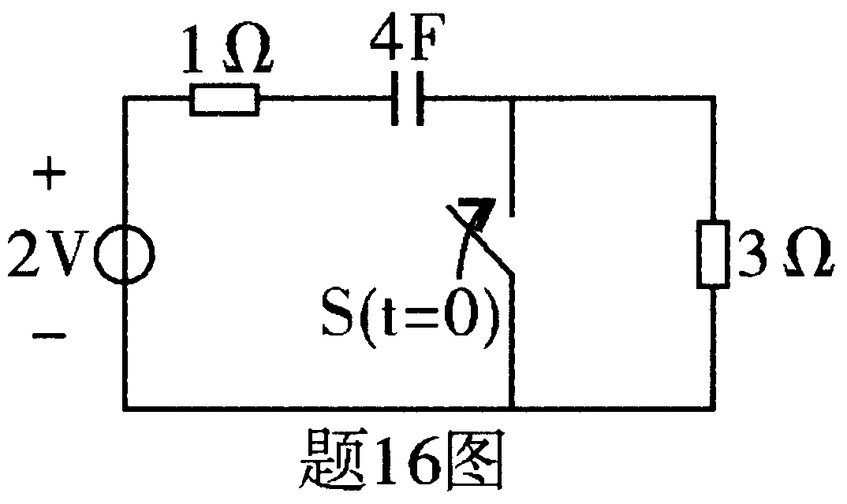
16．题16图示电路换路后的时间常数为
A．∞
B．16S
C．4S
D．1S
17．线性动态电路的全响应可分解为
A．稳态分量+自由分量 B．强制分量+零输入响应
C．暂态分量+自由分量 D．强制分量+自由分量
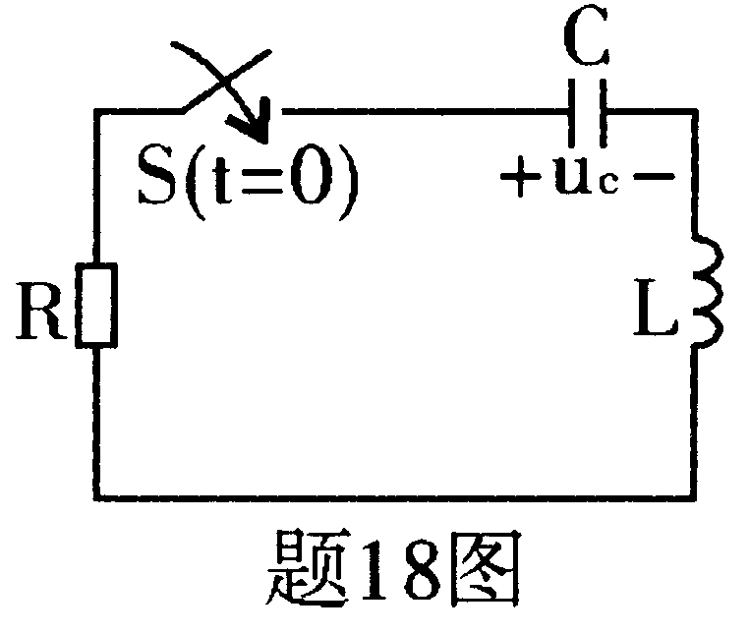
18．题18图示RLC串联电路，已知电容有初始储能，开关闭合后以u_{C}为变量的电路的方程为
A．Ru_{c}″+Lu_{c}′+u_{c}=0
B．u_{c}″+Ru_{c}′+LCu_{c}=0
C．u_{c}″+u_{c}′+u_{c}=0
D．u_{c}″+u_{c}′+u_{c}=0
19．交流电磁铁接为有效值不变的正弦电压源时，改变气隙大小，吸合过程中的平均吸引力
A．基本不变 B．变大
C．变小 D．不确定
20．磁路的基尔霍夫第一定律是
A．∑U_{m}=∑F B．U_{m}=R_{m}Ф
C．∑Ф=0 D．F=NI

非选择题部分
注意事项：
用黑色字迹的签字笔或钢笔将答案写在答题纸上，不能答在试题卷上。

二、填空题(本大题共10小题，每小题1分，共10分)
21．某电容元件两端电压不变，此时该电容所在支路电流为____________。
22．一电感L=2H，其上通一直流电流I_{L}=2A，该电感的储能为____________J。
23．正弦交流电路的频率为50Hz，某电压最大值相量为20∠30°V，则该电压的解析式为____________。
24．正弦交流电路中，相量形式的KVL为____________。
25．对称三相电压中的U_{B}=220∠30°V，频率为50Hz，则u_{A}(t)为____________。
26．在非正弦周期性电流电路中，若某电感对基波的复阻抗为j10Ω，问该电感对3次谐波的复阻抗为____________Ω。
27．周期函数具有某种____________时，其傅里叶级数中不含某些谐波。
28．电路理论中，响应及响应的各阶导数在换路后的最初一瞬间，即t=0₊时的值，统称为____________。
29．动态电路在没有独立源作用的情况下，由初始储能产生的响应叫做____________。
30．SI中，磁通的单位为____________。
三、简单计算题(本大题共6小题，每小题5分，共30分)
应有简要计算过程，无计算过程，仅有结果无分。
31．题31图所示电路，计算受控源的功率，并说明是接受功率还是发出功率。
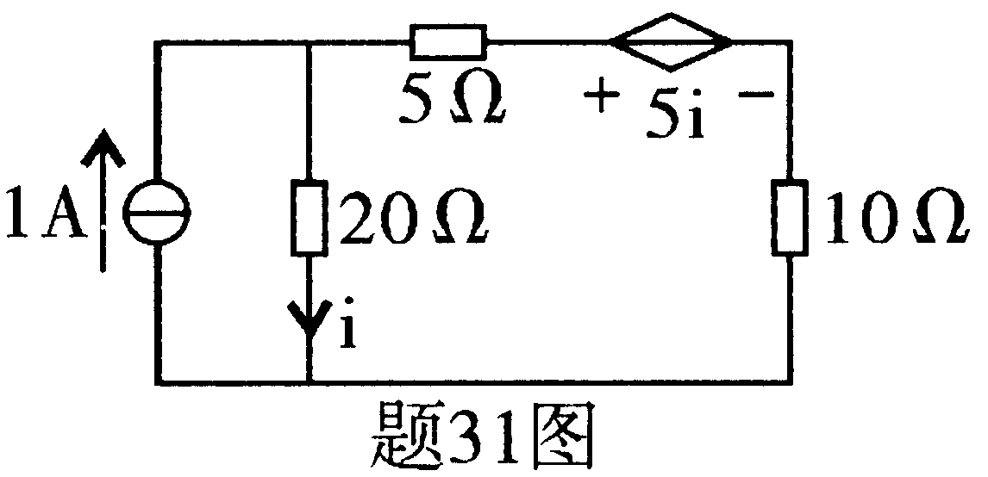

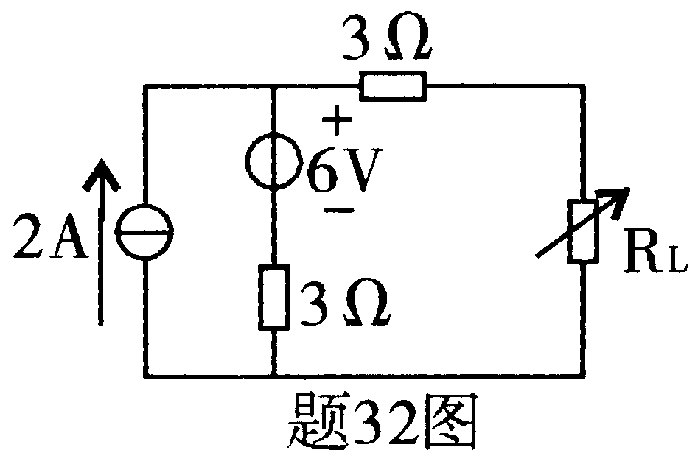
32．题32图所示电路中，R_{L}可任意改变，问R_{L}为何值时其上可获得最大功率，并求该最大功率Pmax。

33．题33图所示正弦交流电路中，已知角频率ω=1rad／s，求等效复阻抗Z ab。
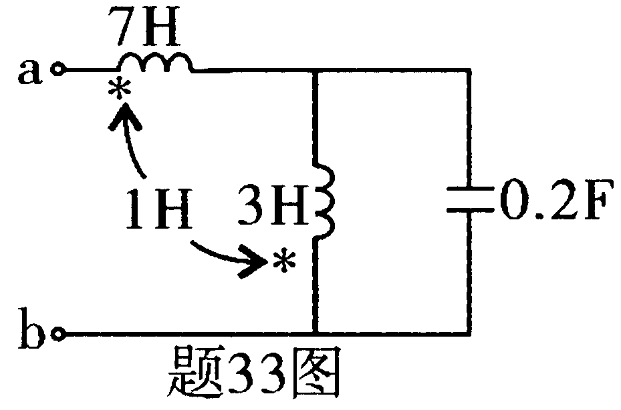

34．题34图所示对称三相电路中，已知电源线电压为380V，画出A相计算电路。
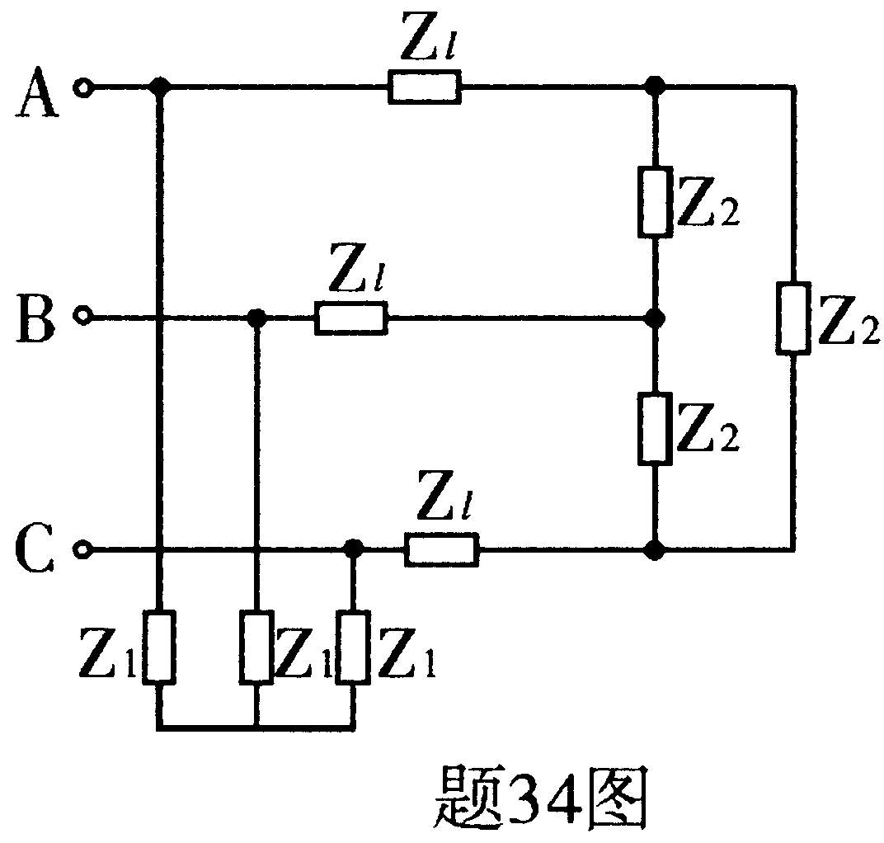

35．题35图示电路，已知R=10Ω，C=50μF，i_{s}(t)=[2+2sin(2000t)]A，试求电容两端的电压u_{c}(t)。
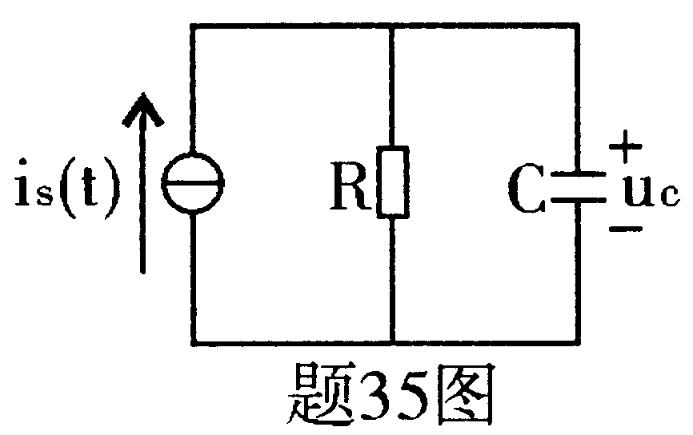

36．题36图所示电路，开关S闭合前电容电压u_{c}为零。在t=0时合上开关S，试求i_{c}(0₊)。
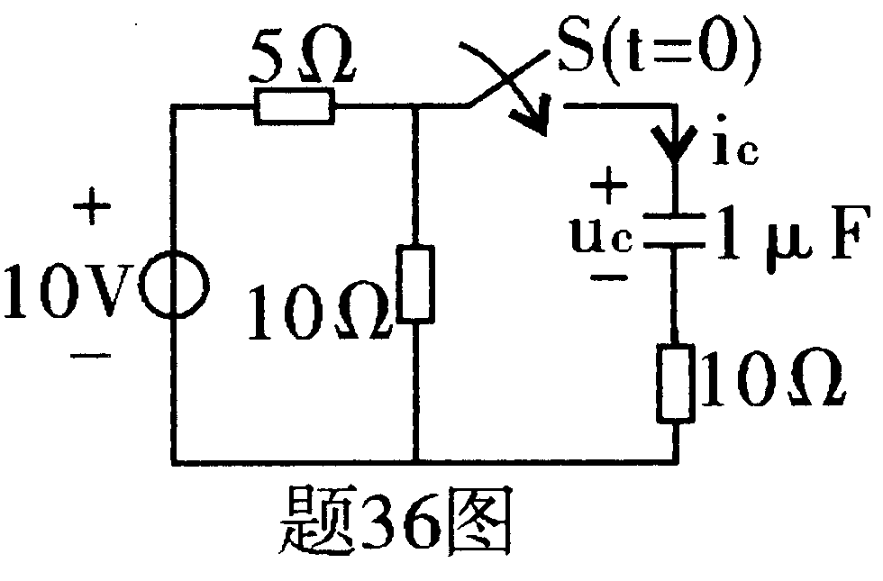

四、计算题(本大题共3小题，第37小题6分，第38、39每小题7分，共20分)。应有计算过程，按计算步骤给分，仅有计算结果无计算步骤、过程无分。
37．列出题37图所示电路中各节点的节点电流方程及必要的补充方程(不必求解)。
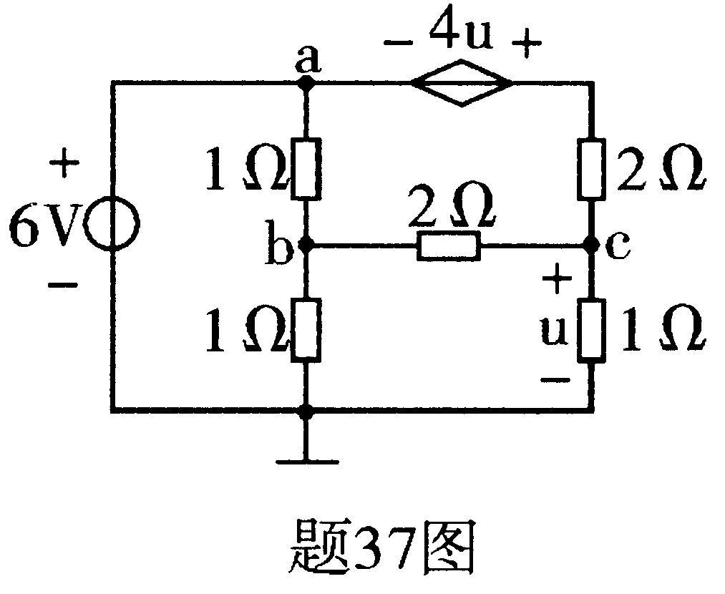

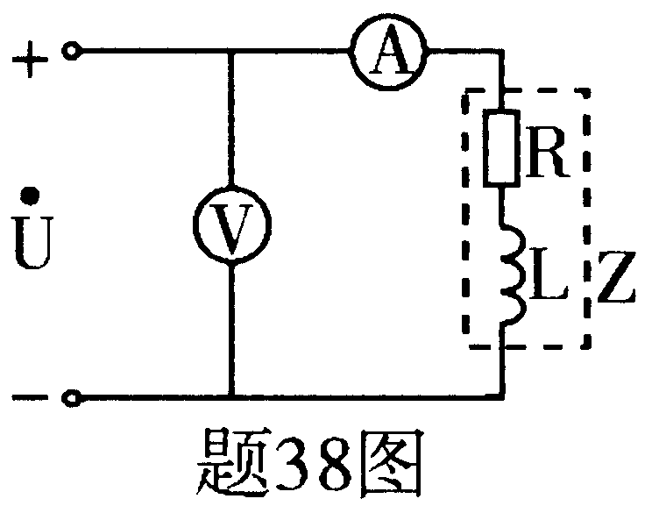

39．题39图所示电路，t<0时已稳定，t=0时开关闭合。试用三要素法求换路后的i_{L}(t)。

